СОБРАНИЕ ДЕПУТАТОВ, АДМИНИСТРАЦИЯ
МУНИЦИПАЛЬНОГО ОБРАЗОВАНИЯ
ЛУЗСКОЕ ГОРОДСКОЕ ПОСЕЛЕНИЕ
ЛУЗСКОГО РАЙОНА КИРОВСКОЙ ОБЛАСТИ

ИНФОРМАЦИОННЫЙ БЮЛЛЕТЕНЬ

№ 40 (265)
15 ноября 2019 года
официальное издание

__________________________________________________________
Учредитель: Собрание депутатов Лузского городского поселения
Тираж: 15 экземпляров
Ответственный за выпуск: администрация Лузского городского поселения
613980 Кировская область г.Луза, ул.Ленина, д.33, тел. 5-19-22

С О Д Е Р Ж А Н И Е

1. | Постановление главы Лузского городского поселения от 15.11.2019 №/11 «О принятии к рассмотрению проекта бюджета на 2020 год и плановый период 2021-2022 годов и назначении публичных слушаний» | 3
2. | Постановление администрации Лузского городского поселения от 11.11.2019 №402«Об утверждении дизайн-проектов муниципальной программы «Формирование современной городской среды» на 2019-2024 годы на территории муниципального образования Лузское городское поселение Лузского района Кировской области, реализуемые в 2020 году» | 4
3. | Постановление администрации Лузского городского поселения от 12.11.2019 №403 «О порядке разработки и утверждения бюджетного прогноза муниципального образования Лузское городское поселение Лузского района Кировской области на долгосрочный период» | 80
ГЛАВА
ЛУЗСКОГО ГОРОДСКОГО ПОСЕЛЕНИЯ
ЛУЗСКОГО РАЙОНА КИРОВСКОЙ ОБЛАСТИ

ПОСТАНОВЛЕНИЕ

15.11.2019 № 11
г. Луза

О принятии к рассмотрению проекта бюджета на 2020 год и плановый период 2021-2022 годов и назначении публичных слушаний

В соответствии с Положением о бюджетном процессе в муниципальном образовании Лузское городское поселение Лузского района Кировской области» утвержденным решением Собрания депутатов Лузского городского поселения от 15.10.2015 №52-182/1 и Положением о порядке проведения публичных слушаний в муниципальном образовании Лузское городское поселение Лузского района Кировской области», утвержденным решением Собрания депутатов Лузского городского поселения от 31.10.2012 №02-3/1 ПОСТАНОВЛЯЮ:
1. Принять к рассмотрению проект бюджета Лузского городского поселения на 2020 год и плановый период 2021-2022 годов.
2. Назначить проведение публичных слушаний на 22.11.2019г. по проекту решения Собрания депутатов Лузского городского поселения «О бюджете Лузского городского поселения на 2020 год и плановый период 2021-2022 годов».
3. Публичные слушания провести в кабинете главы Лузского городского поселения 22.11.2019 с 15.00.
4. Опубликовать данное постановление в Информационном бюллетене органов местного самоуправления Лузского городского поселения и на сайте администрации Лузского городского поселения Лузского района Кировской области.

И.о. главы поселения В.В. Екимов

АДМИНИСТРАЦИЯ ЛУЗСКОГО ГОРОДСКОГО ПОСЕЛЕНИЯ
ЛУЗСКОГО РАЙОНА КИРОВСКОЙ ОБЛАСТИ
ПОСТАНОВЛЕНИЕ
11.11.2019 г. № 402
г. Луза
Об утверждении дизайн-проектов муниципальной программы «Формирование современной городской среды» на 2019-2024 годы
на территории муниципального образования Лузское городское поселение Лузского района Кировской области, реализуемые в 2020 году
В соответствии со статьей 14 Федерального закона от 06 октября 2003 года № 131-ФЗ «Об общих принципах организации местного самоуправления в Российской Федерации», в целях реализации в 2020 году на территории муниципального образования Лузское городское поселение Лузского района Кировской области приоритетного проекта «Формирование комфортной городской среды», в соответствии Уставом муниципального образования Лузское городское поселение Лузского района Кировской области, администрация Лузского городского поселения ПОСТАНОВЛЯЕТ:
1. Утвердить дизайн-проекты объектов, которые планируется благоустроить на территории Лузского городского поселения в рамках проекта «Формирование современной городской среды» на 2020 год, согласно приложения № 1 (Прилагается).
2. Настоящее постановление вступает в силу со дня его подписания.
3. Постановление подлежит размещению на официальном сайте администрации Лузского городского поселения в информационно-телекоммуникационной сети "Интернет".
4. Контроль за исполнением настоящего постановления оставляю за собой.
И.о. главы администрации
Лузского городского поселения В.В. Екимов

Приложение № 1

Дизайн проект благоустройства дворовой территории
по адресу: г. Луза, улица Ленина, дом № 73 б

Общие положения.

К включению в муниципальную программу «Формирование современной городской среды» на 2019-2024 г.г. на территории Лузского городского поселения (далее по тексту Программа) предлагается дворовая территория многоквартирного дома, расположенного по адресу: г.Луза, улица Ленина, дом № 73 б (далее по тексту – дворовая территория многоквартирного дома). В настоящее время дворовая территория многоквартирного дома нуждается в комплексном благоустройстве, поскольку на указанной территории длительное время не проводились мероприятия по благоустройству дворовой территории. Необходимость выполнения мероприятий по благоустройству в рамках проекта обусловлена потребностью жителей многоквартирного дома в организации благоустройства дворовой территории в целях формирования современной и комфортной городской среды. В проекте учтены все пожелания, высказанные жителями многоквартирного дома в ходе проведения собрания собственников жилья. В случае реализации проекта по благоустройству у жителей всех возрастных групп многоквартирного дома и всех возрастных категорий и различных социальных групп появится необходимая благоустроенная территория для полноценного отдыха и досуга. Целями и задачами проекта является создание на территории города Луза благоприятной среды для проживания населения.

Дизайн проект по благоустройству территории многоквартирного дома включает в себя:
- схему расположения многоквартирного дома и границы земельного участка,
- фото дворовой территории (визуализация предполагаемой к благоустройству территории, настоящее время);
- текстовое описание мероприятий по благоустройству;
- примерную визуализацию объектов, элементов благоустройства с текстовым описанием каждого объекта благоустройства, виды работ;
- схему планировки территории и расстановки объектов и элементов благоустройства.

Описание проекта по благоустройству дворовой территории многоквартирного дома.

- Общее описание двора.
Придомовая территория не имеет уличного освещения, скамеек, урн. Проезд бетонный ремонта не требует.
- Описание проекта
Для решения задач и достижения поставленных целей предлагается реализовать мероприятия минимального перечня работ по благоустройству дворовых территорий, а именно:
- предусмотреть устройство уличного энергосберегающего дворового освещения, установка светильников наружного освещения позволит увеличить видимость проезда двора в темное время суток.
- установить скамейки со спинками,
- установить малые архитектурные формы - бетонные урны.

В целях реализации Программы предлагается следующий перечень работ по благоустройству дворовой территории многоквартирного дома:

1) установка 3 (трех) энергосберегающих светодиодных светильников;
2) установка 3 (трех) скамеек по одной возле каждого подъезда (схема прилагается);
3 установка 3 (трех) урн по одной возле каждого подъезда (схема прилагается);
Также предлагаются работы в рамках нефинансового вклада: уборка территории.

Задачи проекта:
- Сохранение и поддержание жизнеобеспечения жителей;
- Повышение уровня качества жизни населения;
- Создание условий для благополучной эксплуатации многоквартирного жилого дома и прилегающей территории;
- Формирование эстетического облика придомовой территории;
- Сохранение экологии;
Результаты проекта Реализация проекта:
- Позволит организовать надлежащим образом жизнеобеспечение жителей;
- Сформирует эстетический облик двора;
- Позволит благополучно эксплуатировать многоквартирный дом и прилегающую к нему территорию;
- В целом повысит уровень жизни населения;
- Способствует развитию форм партнёрства между муниципальным образованием, управляющей компанией, собственниками многоквартирного дома.

Схема расположения многоквартирного дома
и границы земельного участка

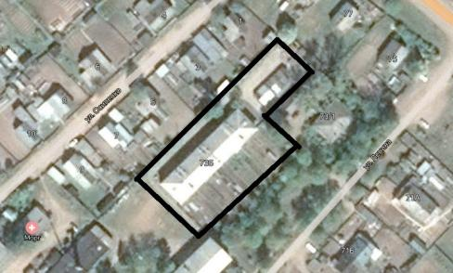

Визуализация в виде фотографии предполагаемой к благоустройству территории (настоящее время)

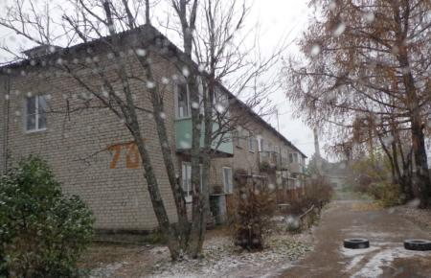

Примерная визуализация объектов и элементов благоустройства
с текстовым описанием каждого объекта и элемента благоустройства,
планируемых к размещению на дворовой территории при их комплексном благоустройстве, а так же виды работ

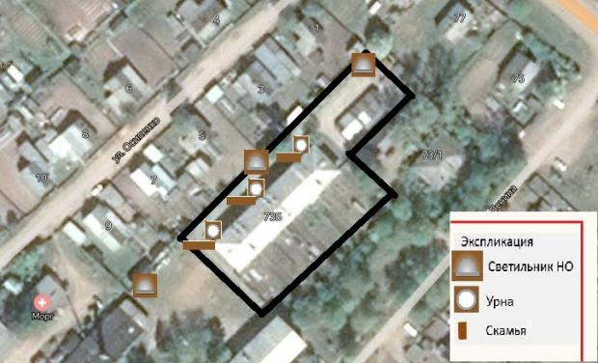

I. Минимальный перечень работ

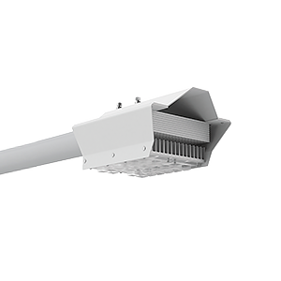
1. Установка светильника наружного освещения.
Светодиодный светильник "Вартон" уличный Village 60 Вт,
крепление на консоль
- Установка скамеек (диванов)

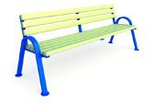 | Диван парковый  Характеристики: Длина скамейки – 2.0 м; Ширина – 700 мм; Высота - 790 мм.
- Установка урн

- Урна бетонная круглая

Характеристики: | Диаметр =410,  Высота=600  М=100 кг  V=33л

Дизайн проект благоустройства дворовой территории
по адресу: г. Луза, улица В.Козлова, дом № 8

Общие положения.

К включению в муниципальную программу «Формирование современной городской среды» на 2019-2024 г.г. на территории Лузского городского поселения (далее по тексту Программа) предлагается дворовая территория многоквартирного дома, расположенного по адресу: г.Луза, улица В.Козлова, 8 (далее по тексту – дворовая территория многоквартирного дома). В настоящее время дворовая территория многоквартирного дома нуждается в продолжении работ по комплексному благоустройству, начатому в 2017 году. Необходимость выполнения мероприятий по благоустройству в рамках проекта обусловлена потребностью жителей многоквартирного дома в организации благоустройства дворовой территории в целях формирования современной и комфортной городской среды. В проекте учтены все пожелания, высказанные жителями многоквартирного дома в ходе проведения собрания собственников жилья. В случае реализации проекта по благоустройству у жителей всех возрастных групп многоквартирного дома и всех возрастных категорий и различных социальных групп появится необходимая благоустроенная территория для полноценного отдыха и досуга. Целями и задачами проекта является создание на территории города Луза благоприятной среды для проживания населения.

Дизайн проект по благоустройству территории многоквартирного дома включает в себя:
- схему расположения многоквартирного дома и границы земельного участка,
- фото дворовой территории (визуализация предполагаемой к благоустройству территории, настоящее время);
- текстовое описание мероприятий по благоустройству;
- примерную визуализацию объектов, элементов благоустройства с текстовым описанием каждого объекта благоустройства, виды работ;
- схему планировки территории и расстановки объектов и элементов благоустройства.

Описание проекта по благоустройству дворовой территории многоквартирного дома.

- Общее описание двора.
Придомовая территория не имеет уличного освещения, скамеек, урн, проезд бетонный не требует ремонта.
- Описание проекта
Для решения задач и достижения поставленных целей предлагается реализовать мероприятия минимального перечня работ по благоустройству дворовых территорий, а именно:
- предусмотреть ремонт дворового проезда,
- установить скамейки со спинками,
- установить малые архитектурные формы - бетонные урны.

В целях реализации Программы предлагается следующий перечень работ по благоустройству дворовой территории многоквартирного дома:

1) установка 3 (трех) скамеек по одной возле каждого подъезда (схема прилагается);
3 установка 3 (трех) урн по одной возле каждого подъезда (схема прилагается);
4) отремонтировать проезд
Также предлагаются работы в рамках нефинансового вклада: уборка территории.

Задачи проекта:
- Сохранение и поддержание жизнеобеспечения жителей;
- Повышение уровня качества жизни населения;
- Создание условий для благополучной эксплуатации многоквартирного жилого дома и прилегающей территории;
- Формирование эстетического облика придомовой территории;
- Сохранение экологии;
Результаты проекта Реализация проекта:
- Позволит организовать надлежащим образом жизнеобеспечение жителей;
- Сформирует эстетический облик двора;
- Позволит благополучно эксплуатировать многоквартирный дом и прилегающую к нему территорию;
- В целом повысит уровень жизни населения;
- Способствует развитию форм партнёрства между муниципальным образованием, управляющей компанией, собственниками многоквартирного дома.

Схема расположения многоквартирного дома
и границы земельного участка

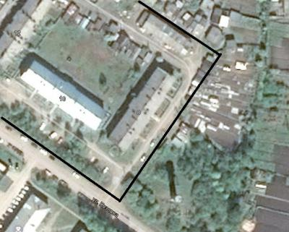

Визуализация в виде фотографии предполагаемой к благоустройству территории (настоящее время)

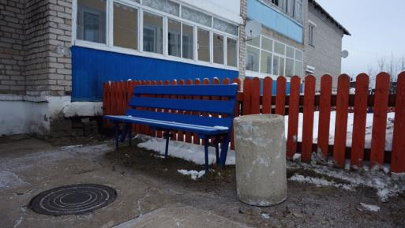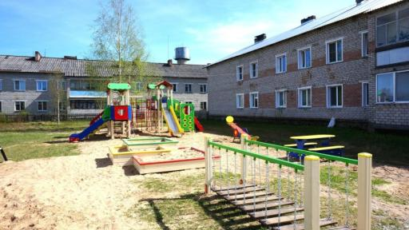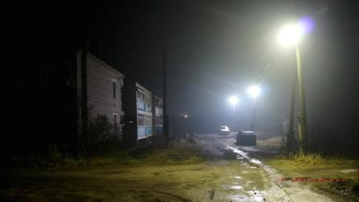

Примерная визуализация объектов и элементов благоустройства
с текстовым описанием каждого объекта и элемента благоустройства,
планируемых к размещению на дворовой территории при их комплексном благоустройстве, а так же виды работ

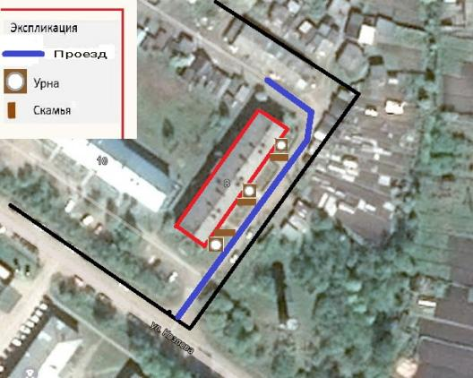

I. Минимальный перечень работ

1. Ремонт проезда
- Установка скамеек (диванов)

Диван парковый
Характеристики: | Длина скамейки – 2.0 м;  Ширина – 700 мм;  Высота - 790 мм.

- Установка урн

- Урна бетонная круглая

Характеристики: | Диаметр =410,  Высота=600  М=100 кг  V=33л

Дизайн проект благоустройства дворовой территории
по адресу: г. Луза, улица Рабочая, дом № 22

Общие положения.

К включению в муниципальную программу «Формирование современной городской среды» на 2019-2024 г.г. на территории Лузского городского поселения (далее по тексту Программа) предлагается дворовая территория многоквартирного дома, расположенного по адресу: г.Луза, улица Рабочая, дом № 22 (далее по тексту – дворовая территория многоквартирного дома). В настоящее время дворовая территория многоквартирного дома нуждается в продолжении комплексного благоустройства. Необходимость выполнения мероприятий по благоустройству в рамках проекта обусловлена потребностью жителей многоквартирного дома в организации полного благоустройства дворовой территории в целях формирования современной и комфортной городской среды. В проекте учтены все пожелания, высказанные жителями многоквартирного дома в ходе проведения собрания собственников жилья. В случае реализации проекта по благоустройству у жителей всех возрастных групп многоквартирного дома и всех возрастных категорий и различных социальных групп появится необходимая благоустроенная территория для полноценного отдыха и досуга. Целями и задачами проекта является создание на территории города Луза благоприятной среды для проживания населения.

Дизайн проект по благоустройству территории многоквартирного дома включает в себя:
- схему расположения многоквартирного дома и границы земельного участка,
- фото дворовой территории (визуализация предполагаемой к благоустройству территории, настоящее время);
- текстовое описание мероприятий по благоустройству;
- примерную визуализацию объектов, элементов благоустройства с текстовым описанием каждого объекта благоустройства, виды работ;
- схему планировки территории и расстановки объектов и элементов благоустройства.

Описание проекта по благоустройству дворовой территории многоквартирного дома.

- Общее описание двора.
Придомовая территория не имеет уличного освещения, скамеек, урн.
- Описание проекта
Для решения задач и достижения поставленных целей предлагается реализовать мероприятия минимального перечня работ по благоустройству дворовых территорий, а именно:
- провести ремонт проезда,
- предусмотреть устройство дополнительного уличного энергосберегающего дворового освещения, установка светильника наружного освещения позволит увеличить видимость проезда двора в темное время суток.
- установить дополнительные скамейки со спинками,
- установить дополнительные малые архитектурные формы - бетонные урны.

В целях реализации Программы предлагается следующий перечень работ по благоустройству дворовой территории многоквартирного дома:

1) установка 2 (двух) энергосберегающих светодиодных светильников на одной опоре;
2) установка 3 (трех) скамеек по одной возле каждого подъезда (схема прилагается);
3) установка 3 (трех) урн по одной возле каждого подъезда (схема прилагается);
4) провести ремонт проезда
Также предлагаются работы в рамках нефинансового вклада: уборка территории.

Задачи проекта:
- Сохранение и поддержание жизнеобеспечения жителей;
- Повышение уровня качества жизни населения;
- Создание условий для благополучной эксплуатации многоквартирного жилого дома и прилегающей территории;
- Формирование эстетического облика придомовой территории;
- Сохранение экологии;
Результаты проекта Реализация проекта:
- Позволит организовать надлежащим образом жизнеобеспечение жителей;
- Сформирует эстетический облик двора;
- Позволит благополучно эксплуатировать многоквартирный дом и прилегающую к нему территорию;
- В целом повысит уровень жизни населения;
- Способствует развитию форм партнёрства между муниципальным образованием, управляющей компанией, собственниками многоквартирного дома.

Схема расположения многоквартирного дома
и границы земельного участка

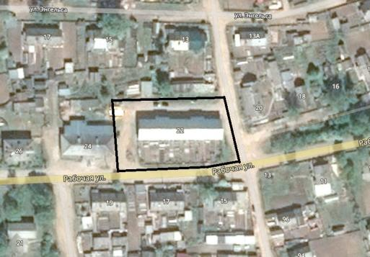

Визуализация в виде фотографии предполагаемой к благоустройству территории (настоящее время)
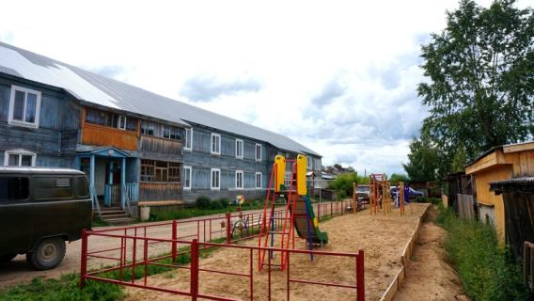

Примерная визуализация объектов и элементов благоустройства
с текстовым описанием каждого объекта и элемента благоустройства,
планируемых к размещению на дворовой территории при их комплексном благоустройстве, а так же виды работ

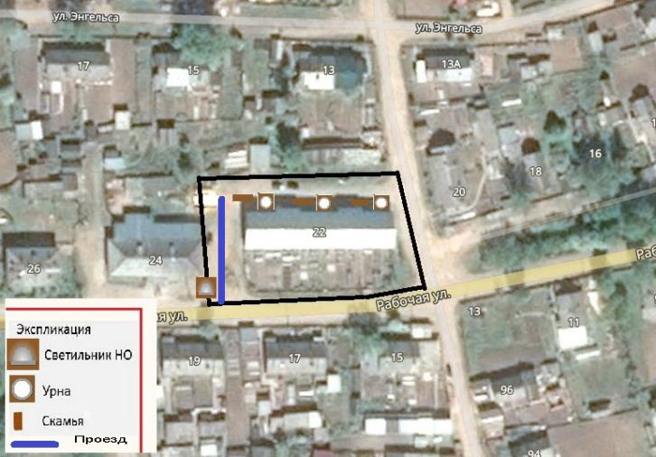

I. Минимальный перечень работ

1. Установка светильника наружного освещения.
Светодиодный светильник "Вартон" уличный Village 60 Вт,
крепление на консоль
- Установка скамеек (диванов)

Диван парковый
Характеристики: | Длина скамейки – 2.0 м;  Ширина – 700 мм;  Высота - 790 мм.

- Установка урн

- Урна бетонная круглая

Характеристики: | Диаметр =410,  Высота=600  М=100 кг  V=33л

- Ремонт проезда

Дизайн проект благоустройства дворовой территории
по адресу: г. Луза, пер. 1 Набережный, дом № 21 б

Общие положения.

К включению в муниципальную программу «Формирование современной городской среды» на 2019-2024 г.г. на территории Лузского городского поселения (далее по тексту Программа) предлагается дворовая территория многоквартирного дома, расположенного по адресу: г.Луза, пер. 1 Набережный, 21 б (далее по тексту – дворовая территория многоквартирного дома). В настоящее время дворовая территория многоквартирного дома нуждается в комплексном благоустройстве, поскольку на указанной территории длительное время не проводились мероприятия по благоустройству дворовой территории. Необходимость выполнения мероприятий по благоустройству в рамках проекта обусловлена потребностью жителей многоквартирного дома в организации продолжения работ по благоустройству дворовой территории, начатой в 2028 году, в целях формирования современной и комфортной городской среды. В проекте учтены все пожелания, высказанные жителями многоквартирного дома в ходе проведения собрания собственников жилья. В случае реализации проекта по благоустройству у жителей всех возрастных групп многоквартирного дома и всех возрастных категорий и различных социальных групп появится необходимая благоустроенная территория для полноценного отдыха и досуга. Целями и задачами проекта является создание на территории города Луза благоприятной среды для проживания населения.

Дизайн проект по благоустройству территории многоквартирного дома включает в себя:
- схему расположения многоквартирного дома и границы земельного участка,
- фото дворовой территории (визуализация предполагаемой к благоустройству территории, настоящее время);
- текстовое описание мероприятий по благоустройству;
- примерную визуализацию объектов, элементов благоустройства с текстовым описанием каждого объекта благоустройства, виды работ;
- схему планировки территории и расстановки объектов и элементов благоустройства.

Описание проекта по благоустройству дворовой территории многоквартирного дома.

- Общее описание двора.
Комфортное проживание людей напрямую зависит от состояния двора. Придомовая территория не имеет уличного освещения, скамеек, урн. Не оборудована детская площадка.
- Описание проекта
Для решения задач и достижения поставленных целей предлагается реализовать мероприятия по благоустройству дворовых территорий, а именно:
- обустроить детскую спортивно-игровую площадку,
- предусмотреть устройство уличного энергосберегающего освещения детской площадки,
- установить скамейки со спинками на детской площадке,
- установить малые архитектурные формы - бетонные урны на детской площадке.
- произвести ремонт проезда.
Уличное освещение необходимо для полноценной жизнедеятельности любых населенных пунктов. Оно применяется не только в целях безопасности, но и для украшения дворовой территории. Установка опор освещения позволит увеличить видимость территории двора в темное время суток. Скамейки и урны в целом улучшат благоустройство двора, детская площадка позволит детям и жителям дома проводить время на ней, улучшит комфорт двора и его благоустройство в целом.

В целях реализации Программы предлагается следующий перечень работ по благоустройству дворовой территории многоквартирного дома:
1) обустроить детскую спортивно-игровую площадку,
2) установка 2 (двух) энергосберегающих светильников;
3) установка 2 (двух) скамеек и 2 (двух) урн по одной возле каждого подъезда (схема прилагается);
4) устройство детской спортивно-игровой площадки (схема и экспликация элементов прилагается).
5). Провести ремонт проезда.
Также предлагаются работы в рамках нефинансового вклада: уборка территории, вырубка кустарника.

Задачи проекта:
- Сохранение и поддержание жизнеобеспечения жителей;
- Повышение уровня качества жизни населения;
- Создание условий для благополучной эксплуатации многоквартирного жилого дома и прилегающей территории;
- Формирование эстетического облика придомовой территории;
- Сохранение экологии; Результаты проекта Реализация проекта:
- Позволит организовать надлежащим образом жизнеобеспечение жителей;
- Сформирует эстетический облик двора;
- Позволит благополучно эксплуатировать многоквартирный дом и прилегающую к нему территорию;
- В целом повысит уровень жизни населения;
- Способствует развитию форм партнёрства между муниципальным образованием, управляющей компанией, собственниками многоквартирного дома.

Схема расположения многоквартирного дома
и границы земельного участка

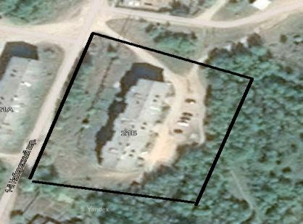

Визуализация в виде фотографии предполагаемой к благоустройству территории (настоящее время)

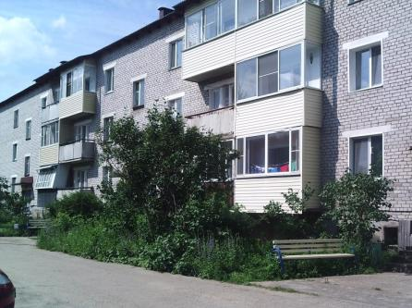

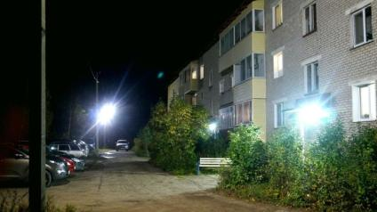

Примерная визуализация объектов и элементов благоустройства
с текстовым описанием каждого объекта и элемента благоустройства,
планируемых к размещению на дворовой территории при их комплексном благоустройстве, а так же виды работ

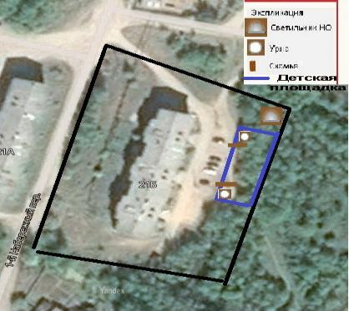

I. Минимальный перечень работ

1. Установка светильника наружного освещения.
Светодиодный светильник "Вартон" уличный Village 60 Вт,
крепление на консоль
- Установка скамеек (диванов)

Диван парковый
Характеристики: | Длина скамейки – 2.0 м;  Ширина – 700 мм;  Высота - 790 мм.

- Установка урн

- Урна бетонная круглая

Характеристики: | Диаметр =410,  Высота=600  М=100 кг  V=33л

- Ремонт проезда

II. Дополнительный перечень (устройство детской спортивно-игровой площадки)

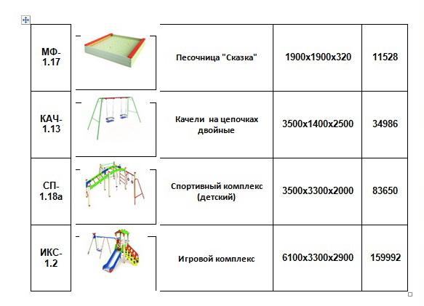
Дизайн проект благоустройства дворовой территории
по адресу: г. Луза, пер. 1 Набережный 21 а
Общие положения.

К включению в муниципальную программу «Формирование современной городской среды» на 2019-2024 г.г. на территории Лузского городского поселения (далее по тексту Программа) предлагается дворовая территория многоквартирного дома, расположенного по адресу: г.Луза, пер. 1 Набережный, 21 а (далее по тексту – дворовая территория многоквартирного дома). В настоящее время дворовая территория многоквартирного дома нуждается в комплексном благоустройстве, поскольку на указанной территории длительное время не проводились мероприятия по благоустройству дворовой территории. Необходимость выполнения мероприятий по благоустройству в рамках проекта обусловлена потребностью жителей многоквартирного дома в продолжении благоустройства дворовой территории, начатой в 208 году, в целях формирования современной и комфортной городской среды. В проекте учтены все пожелания, высказанные жителями многоквартирного дома в ходе проведения собрания собственников жилья. В случае реализации проекта по благоустройству у жителей всех возрастных групп многоквартирного дома и всех возрастных категорий и различных социальных групп появится необходимая благоустроенная территория для полноценного отдыха и досуга. Целями и задачами проекта является создание на территории города Луза благоприятной среды для проживания населения.

Дизайн проект по благоустройству территории многоквартирного дома включает в себя:
- схему расположения многоквартирного дома и границы земельного участка,
- фото дворовой территории (визуализация предполагаемой к благоустройству территории, настоящее время);
- текстовое описание мероприятий по благоустройству;
- примерную визуализацию объектов, элементов благоустройства с текстовым описанием каждого объекта благоустройства, виды работ;
- схему планировки территории и расстановки объектов и элементов благоустройства.

Описание проекта по благоустройству дворовой территории многоквартирного дома.

- Общее описание двора.
Придомовая территория не имеет уличного освещения, скамеек, урн. Рядом у соседнего дома имеется оборудованная детская спортивно-игровая площадка.
- Описание проекта
Для решения задач и достижения поставленных целей предлагается реализовать мероприятия минимального перечня работ по благоустройству дворовых территорий, а именно:
- предусмотреть устройство уличного энергосберегающего дворового освещения, установка светильников наружного освещения позволит увеличить видимость проезда двора в темное время суток.
- установить скамейки со спинками,
- установить малые архитектурные формы - бетонные урны.

В целях реализации Программы предлагается следующий перечень работ по благоустройству дворовой территории многоквартирного дома:

1) установка 2 (двух) энергосберегающих светодиодных светильников;
2) установка 2 (двух) скамеек (схема прилагается);
3 установка 3 (трех) урн (схема прилагается);
4). ремонт проезда
Также предлагаются работы в рамках нефинансового вклада: уборка территории.

Задачи проекта:
- Сохранение и поддержание жизнеобеспечения жителей;
- Повышение уровня качества жизни населения;
- Создание условий для благополучной эксплуатации многоквартирного жилого дома и прилегающей территории;
- Формирование эстетического облика придомовой территории;
- Сохранение экологии;
Результаты проекта Реализация проекта:
- Позволит организовать надлежащим образом жизнеобеспечение жителей;
- Сформирует эстетический облик двора;
- Позволит благополучно эксплуатировать многоквартирный дом и прилегающую к нему территорию;
- В целом повысит уровень жизни населения;
- Способствует развитию форм партнёрства между муниципальным образованием, управляющей компанией, собственниками многоквартирного дома.
Схема расположения многоквартирного дома
и границы земельного участка

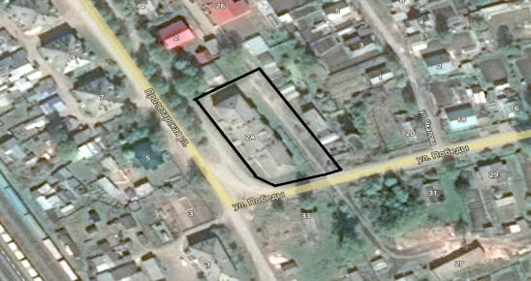
Визуализация в виде фотографии предполагаемой к благоустройству территории (настоящее время)

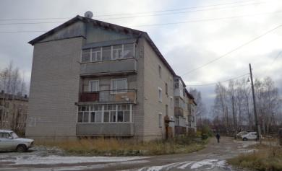

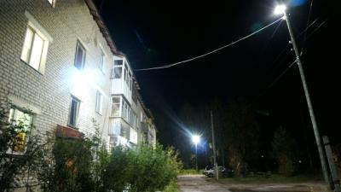

Примерная визуализация объектов и элементов благоустройства
с текстовым описанием каждого объекта и элемента благоустройства,
планируемых к размещению на дворовой территории при их комплексном благоустройстве, а так же виды работ

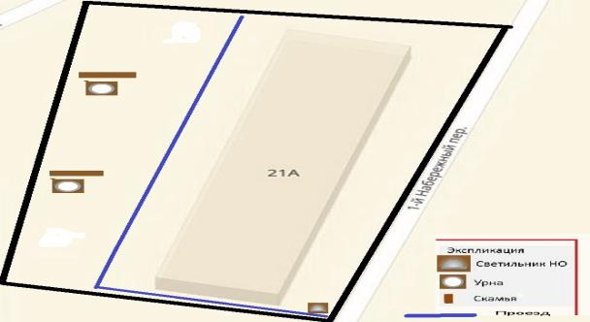

I. Минимальный перечень работ

1. Установка светильника наружного освещения.
Светодиодный светильник "Вартон" уличный Village 60 Вт,
крепление на консоль
- Установка скамеек (диванов)

Диван парковый
Характеристики: | Длина скамейки – 2.0 м;  Ширина – 700 мм;  Высота - 790 мм.

- Установка урн

- Урна бетонная круглая

Характеристики: | Диаметр =410,  Высота=600  М=100 кг  V=33л

Дизайн проект благоустройства дворовой территории
по адресу: г. Луза, улица Ленина, дом № 118

Общие положения.

К включению в муниципальную программу «Формирование современной городской среды» на 2019-2024 г.г. на территории Лузского городского поселения (далее по тексту Программа) предлагается дворовая территория многоквартирного дома, расположенного по адресу: г.Луза, улица Ленина, дом № 118 (далее по тексту – дворовая территория многоквартирного дома). В настоящее время дворовая территория многоквартирного дома нуждается в комплексном благоустройстве, поскольку на указанной территории длительное время не проводились мероприятия по благоустройству дворовой территории. Необходимость выполнения мероприятий по благоустройству в рамках проекта обусловлена потребностью жителей многоквартирного дома в организации благоустройства дворовой территории в целях формирования современной и комфортной городской среды. В проекте учтены все пожелания, высказанные жителями многоквартирного дома в ходе проведения собрания собственников жилья. В случае реализации проекта по благоустройству у жителей всех возрастных групп многоквартирного дома и всех возрастных категорий и различных социальных групп появится необходимая благоустроенная территория для полноценного отдыха и досуга. Целями и задачами проекта является создание на территории города Луза благоприятной среды для проживания населения.

Дизайн проект по благоустройству территории многоквартирного дома включает в себя:
- схему расположения многоквартирного дома и границы земельного участка,
- фото дворовой территории (визуализация предполагаемой к благоустройству территории, настоящее время);
- текстовое описание мероприятий по благоустройству;
- примерную визуализацию объектов, элементов благоустройства с текстовым описанием каждого объекта благоустройства, виды работ;
- схему планировки территории и расстановки объектов и элементов благоустройства.

Описание проекта по благоустройству дворовой территории многоквартирного дома.

- Общее описание двора.
Придомовая территория не имеет уличного освещения, скамеек, урн. Рядом у соседнего дома имеется оборудованная детская спортивно-игровая площадка.
- Описание проекта
Для решения задач и достижения поставленных целей предлагается реализовать мероприятия минимального перечня работ по благоустройству дворовых территорий, а именно:
- предусмотреть устройство уличного энергосберегающего дворового освещения, установка светильников наружного освещения позволит увеличить видимость проезда двора в темное время суток.
- установить скамейки со спинками,
- установить малые архитектурные формы - бетонные урны.

В целях реализации Программы предлагается следующий перечень работ по благоустройству дворовой территории многоквартирного дома:

1) установка 3 (трех) энергосберегающих светодиодных светильников;
2) установка 3 (трех) скамеек по одной возле каждого подъезда (схема прилагается);
3 установка 3 (трех) урн по одной возле каждого подъезда (схема прилагается);
Также предлагаются работы в рамках нефинансового вклада: уборка территории.

Задачи проекта:
- Сохранение и поддержание жизнеобеспечения жителей;
- Повышение уровня качества жизни населения;
- Создание условий для благополучной эксплуатации многоквартирного жилого дома и прилегающей территории;
- Формирование эстетического облика придомовой территории;
- Сохранение экологии;
Результаты проекта Реализация проекта:
- Позволит организовать надлежащим образом жизнеобеспечение жителей;
- Сформирует эстетический облик двора;
- Позволит благополучно эксплуатировать многоквартирный дом и прилегающую к нему территорию;
- В целом повысит уровень жизни населения;
- Способствует развитию форм партнёрства между муниципальным образованием, управляющей компанией, собственниками многоквартирного дома.

Схема расположения многоквартирного дома
и границы земельного участка

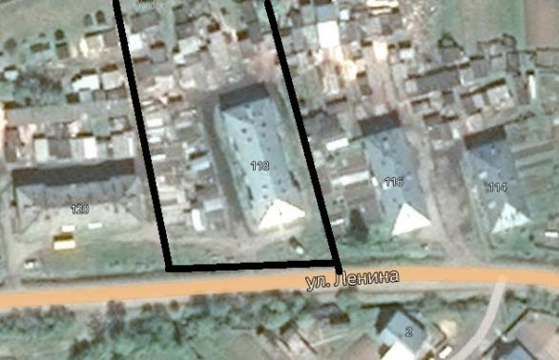

Визуализация в виде фотографии предполагаемой к благоустройству территории (настоящее время)

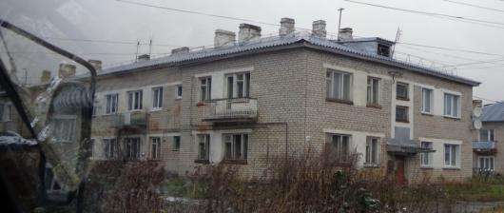

Примерная визуализация объектов и элементов благоустройства
с текстовым описанием каждого объекта и элемента благоустройства,
планируемых к размещению на дворовой территории при их комплексном благоустройстве, а так же виды работ
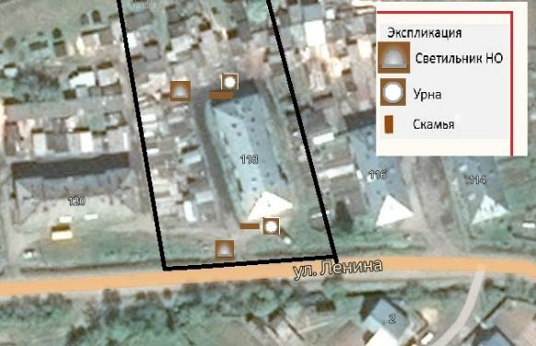

I. Минимальный перечень работ

1. Установка светильника наружного освещения.
Светодиодный светильник "Вартон" уличный Village 60 Вт,
крепление на консоль
- Установка скамеек (диванов)

Диван парковый
Характеристики: | Длина скамейки – 2.0 м;  Ширина – 700 мм;  Высота - 790 мм.

- Установка урн

- Урна бетонная круглая

Характеристики: | Диаметр =410,  Высота=600  М=100 кг  V=33л

Дизайн проект благоустройства дворовой территории
по адресу: г. Луза, улица Маяковского, дом № 55

Общие положения.

К включению в муниципальную программу «Формирование современной городской среды» на 2019-2024 г.г. на территории Лузского городского поселения (далее по тексту Программа) предлагается дворовая территория многоквартирного дома, расположенного по адресу: г.Луза, улица Маяковского, дом № 55 (далее по тексту – дворовая территория многоквартирного дома). В настоящее время дворовая территория многоквартирного дома нуждается в комплексном благоустройстве, поскольку на указанной территории длительное время не проводились мероприятия по благоустройству дворовой территории. Необходимость выполнения мероприятий по благоустройству в рамках проекта обусловлена потребностью жителей многоквартирного дома в организации благоустройства дворовой территории в целях формирования современной и комфортной городской среды. В проекте учтены все пожелания, высказанные жителями многоквартирного дома в ходе проведения собрания собственников жилья. В случае реализации проекта по благоустройству у жителей всех возрастных групп многоквартирного дома и всех возрастных категорий и различных социальных групп появится необходимая благоустроенная территория для полноценного отдыха и досуга. Целями и задачами проекта является создание на территории города Луза благоприятной среды для проживания населения.

Дизайн проект по благоустройству территории многоквартирного дома включает в себя:
- схему расположения многоквартирного дома и границы земельного участка,
- фото дворовой территории (визуализация предполагаемой к благоустройству территории, настоящее время);
- текстовое описание мероприятий по благоустройству;
- примерную визуализацию объектов, элементов благоустройства с текстовым описанием каждого объекта благоустройства, виды работ;
- схему планировки территории и расстановки объектов и элементов благоустройства.

Описание проекта по благоустройству дворовой территории многоквартирного дома.

- Общее описание двора.
Придомовая территория не имеет уличного освещения, скамеек, урн.
- Описание проекта
Для решения задач и достижения поставленных целей предлагается реализовать мероприятия по благоустройству дворовых территорий, а именно:
- предусмотреть устройство уличного энергосберегающего дворового освещения,
- установить скамейки со спинками,
- установить малые архитектурные формы - бетонные урны.
Уличное освещение необходимо для полноценной жизнедеятельности любых населенных пунктов. Оно применяется не только в целях безопасности, но и для украшения дворовой территории. Установка опор и светильников освещения позволит увеличить видимость проезда двора в темное время суток.

В целях реализации Программы предлагается следующий перечень работ по благоустройству дворовой территории многоквартирного дома:
1) установка 2 (двух) энергосберегающих светильников;
2) установка 3 (трех) скамеек по одной возле каждого подъезда (схема прилагается),
3) установка 3 (трех) урн по одной возле каждого подъезда (схема прилагается);
Также предлагаются работы в рамках нефинансового вклада: уборка территории.

Задачи проекта:
- Сохранение и поддержание жизнеобеспечения жителей;
- Повышение уровня качества жизни населения;
- Создание условий для благополучной эксплуатации многоквартирного жилого дома и прилегающей территории;
- Формирование эстетического облика придомовой территории;
- Сохранение экологии; Результаты проекта Реализация проекта:
- Позволит организовать надлежащим образом жизнеобеспечение жителей;
- Сформирует эстетический облик двора;
- Позволит благополучно эксплуатировать многоквартирный дом и прилегающую к нему территорию;
- В целом повысит уровень жизни населения;
- Способствует развитию форм партнёрства между муниципальным образованием, управляющей компанией, собственниками многоквартирного дома.

Схема расположения многоквартирного дома
и границы земельного участка
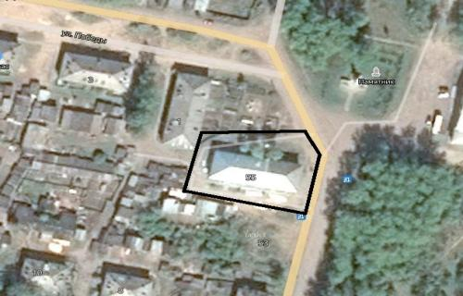

Визуализация в виде фотографии предполагаемой к благоустройству территории (настоящее время)

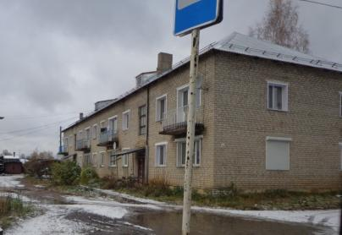

Примерная визуализация объектов и элементов благоустройства
с текстовым описанием каждого объекта и элемента благоустройства,
планируемых к размещению на дворовой территории при их комплексном благоустройстве, а так же виды работ

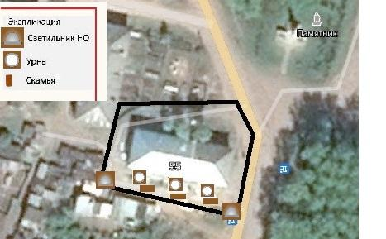

I. Минимальный перечень работ

- Ремонт проезда дворовой территорий
2. Установка светильника наружного освещения.
Светодиодный светильник "Вартон" уличный Village 60 Вт,
крепление на консоль
- Установка скамеек (диванов)

Диван парковый
Характеристики: | Длина скамейки – 2.0 м;  Ширина – 700 мм;  Высота - 790 мм.

- Установка урн

- Урна бетонная круглая

Характеристики: | Диаметр =410,  Высота=600  М=100 кг  V=33л

Дизайн проект благоустройства общественной территории детской площадки
по адресу: г. Луза, улица Тургенева

Общие положения.

К включению в муниципальную программу «Формирование современной городской среды» на 2019-2024 г.г. на территории Лузского городского поселения (далее по тексту Программа) предлагается общественная территория, расположенная по адресу: г.Луза, улица Тургенева (далее по тексту – общественная территория). В настоящее время общественная территория нуждается в комплексном благоустройстве, имеется потребность в проведении работ по ее благоустройству. В проекте учтены все пожелания, высказанные жителями микрорайона. В случае реализации проекта по благоустройству у жителей всех возрастных групп микрорайона и всех возрастных категорий и различных социальных групп появится необходимая благоустроенная территория для полноценного отдыха и досуга. Целями и задачами проекта является создание на территории города Луза благоприятной среды для отдыха населения.

Дизайн проект по благоустройству общественной территории включает в себя:
- схему расположения территории и границы земельного участка,
- фото общественной территории (визуализация предполагаемой к благоустройству территории, настоящее время);
- текстовое описание мероприятий по благоустройству;
- примерную визуализацию территории, объектов, элементов благоустройства с текстовым описанием каждого объекта благоустройства, виды работ;
- примерную схему планировки территории и расстановки объектов и элементов благоустройства.

Описание проекта по благоустройству общественной территории.

- Общее описание территории.
Комфортное городская среда напрямую зависит от состояния общественных территорий. В целом территория не обустроена, требуется установка различных спортивно-игровых элементов, МАФ ,скамеек, освещения.
- Описание проекта
Для решения задач и достижения поставленных целей предлагается реализовать мероприятия по благоустройству дворовых территорий, а именно:
- осуществить монтаж детского игрового комплекса, качели,
- предусмотреть устройство светильников уличного наружного освещения,
- установить скамейки со спинками,
- установить малые архитектурные формы - бетонные урны,
- установку спортивных элементов,
- устройство видеонаблюдения

В целях реализации Программы предлагается следующий перечень работ по благоустройству территории:

1) установка детского игрового комплекса,
2) установка 2 (двух) опор с 2 (двух) энергосберегающих светильников;
3) установка 4 (четырех) скамеек;
4) установка различных детских элементов – качели, карусели, песочница.
5) установка 4 (четырех) урн;
6) установка спортивных элементов,
7) установка ограждения,
8) видеонаблюдение.

Задачи проекта

- Сохранение и поддержание комфортной среды;
- Повышение уровня качества жизни и отдыха населения;
- Создание условий для благополучной эксплуатации общественных территории;
- Формирование эстетического облика территории города;
- Возможность проводить досуг и заниматься спортом,
- Обеспечить безопасность для граждан

Результаты проекта

Реализация проекта:
- Позволит организовать надлежащим образом жизнеобеспечение жителей;
- Сформирует эстетический облик микрорайона;
- Позволит благополучно эксплуатировать детскую спортивно-игровую площадку;
- В целом повысит уровень жизни населения;

Схема расположения площадки
и границы земельного участка
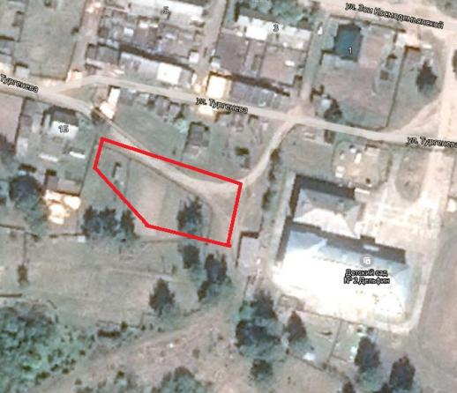

Визуализация в виде фотографии предполагаемой к благоустройству территории (настоящее время)

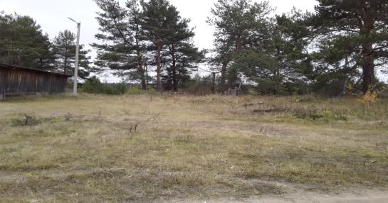
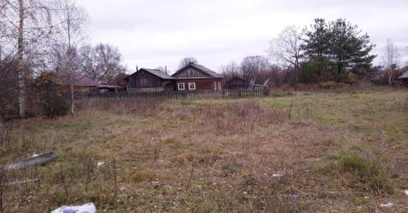

Примерная визуализация объектов и элементов благоустройства
с текстовым описанием каждого объекта и элемента благоустройства,
планируемых к размещению на дворовой территории при их комплексном благоустройстве, а так же виды работ

Установка светильника наружного освещения.
Светодиодный светильник "Вартон" уличный Village 60 Вт,
крепление на консоль
Установка скамейки (дивана)

Диван парковый
Характеристики: | Длина скамейки – 2.0 м;  Ширина – 700 мм;  Высота - 790 мм.

Установка урны

- Урна бетонная круглая

Характеристики: | Диаметр =410,  Высота=600  М=100 кг  V=33л

Установка игрового комплекса ИКС БИО 1.34

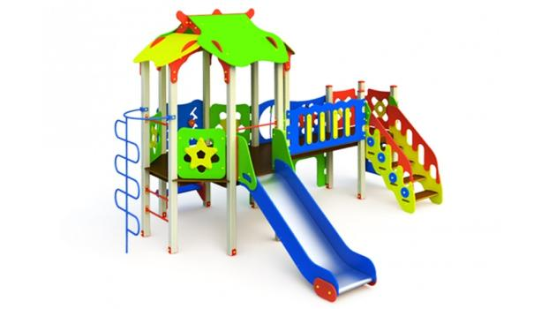
Установка качели двойной

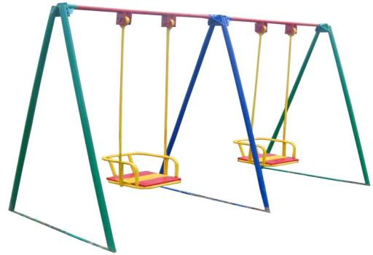

Установка песочницы
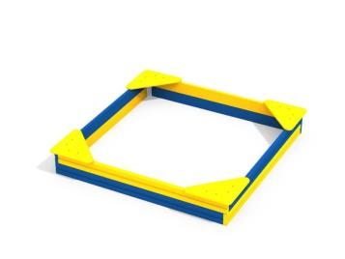

Установка горки

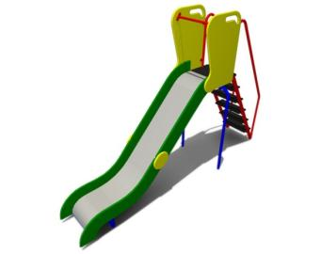
Установка спортивного комплекса
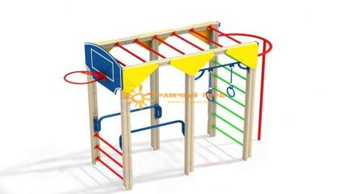

Установка спортивных уличных тренажеров
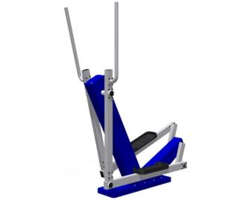

Видеонаблюдение

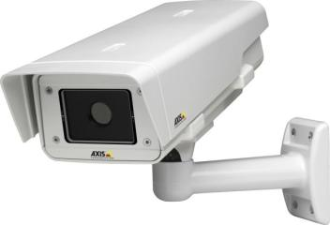

Схема планировки территории и расстановки объектов и элементов благоустройства с экспликацией

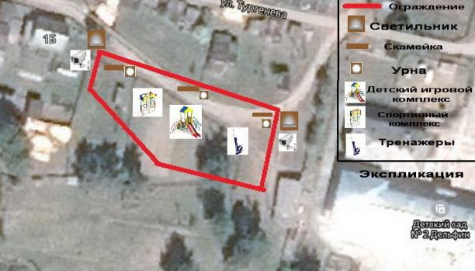

Дизайн проект благоустройства общественной территории – Парка 60-летия г. Луза по адресу: ул. Ленина

Общие положения.

К включению в муниципальную программу «Формирование современной городской среды» на 2019-2024 г.г. на территории Лузского городского поселения (далее по тексту Программа) предлагается общественная территория – Парк 60-летия г.Луза, расположенный по адресу: г. Луза, ул. Ленина (далее по тексту – общественная территория). В настоящее время общественная территория нуждается в продолжении комплексного благоустройства. На указанной территории ранее проводились работы по благоустройству в рамках проекта ППМИ. Сейчас имеется потребность в продолжении работ по ее благоустройству, цифровизации, надлежащему освещению территории. В проекте учтены все пожелания, высказанные жителями города, учтен опыт эксплуатации Парка в прошлые годы. В случае реализации проекта по благоустройству у жителей всех возрастных групп города и всех возрастных категорий и различных социальных групп появится комплексно благоустроенная территория для полноценного отдыха и досуга. Целями и задачами проекта является создание на территории города Луза благоприятной среды для жизни населения.

Дизайн проект по благоустройству общественной территории включает в себя:
- схему расположения территории и границы земельного участка,
- фото общественной территории (визуализация предполагаемой к благоустройству территории, настоящее время);
- текстовое описание мероприятий по благоустройству;
- примерную визуализацию территории, объектов, элементов благоустройства с текстовым описанием каждого объекта благоустройства, виды работ;
- схему планировки территории и расстановки объектов и элементов благоустройства.

Описание проекта по благоустройству общественной территории.

- Общее описание территории.
Комфортное городская среда напрямую зависит от состояния общественных территорий. В целом территория частично обустроена, но не функционирует наружное освещение, нет видеонаблюдения, нет спортивных элементов.
- Описание проекта
Для решения задач и достижения поставленных целей предлагается реализовать мероприятия по благоустройству дворовых территорий, а именно:
- осуществить монтаж детского игрового комплекса, спортивных тренажеров,
- предусмотреть устройство паркового освещения,
- установить дополнительно скамейку со спинками,
- установить малые архитектурные формы - бетонные урны,
- организовать видеонаблюдение.

В целях реализации Программы предлагается следующий перечень работ по благоустройству территории:

1) установка детского игрового комплекса
2) монтаж спортивных тренажеров,
3) установка 8 (восьми) урн бетонных,
4) монтаж 4-х камер видеонаблюдения
5) установка 5 парковых светильников

Задачи проекта

- Сохранение и поддержание комфортной среды;
- Повышение уровня качества жизни и отдыха населения;
- Создание условий для благополучной эксплуатации общественных территории;
- Формирование эстетического облика территории города;

Результаты проекта

Реализация проекта:
- Позволит организовать надлежащим образом жизнеобеспечение жителей;
- Сформирует эстетический облик микрорайона;
- Позволит благополучно эксплуатировать детскую спортивно-игровую площадку;
- В целом повысит уровень жизни населения;
- Обеспечит безопасность граждан.

Схема расположения площадки
и границы земельного участка

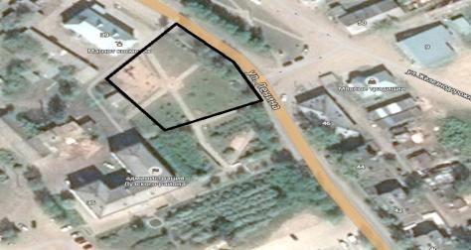

Визуализация в виде фотографии предполагаемой к благоустройству территории (настоящее время)

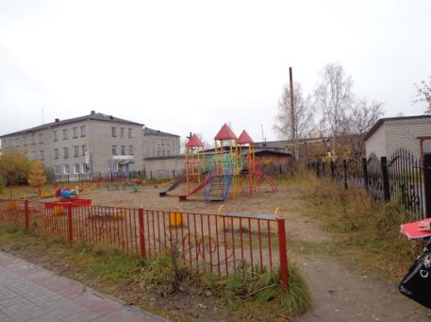

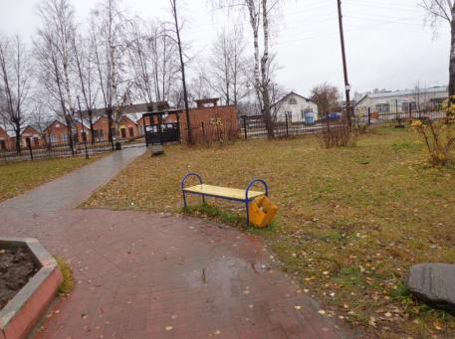

Примерная визуализация объектов и элементов благоустройства
с текстовым описанием каждого объекта и элемента благоустройства,
планируемых к размещению на дворовой территории при их комплексном благоустройстве, а так же виды работ

Урна

- Урна бетонная круглая

Характеристики: | Диаметр =410,  Высота=600  М=100 кг  V=33л

Игровой комплекс
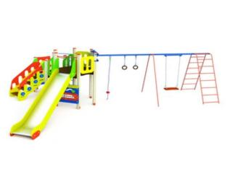
Спортивные тренажеры
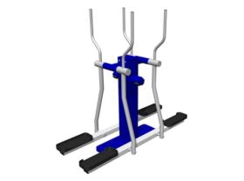

Видеонаблюдение

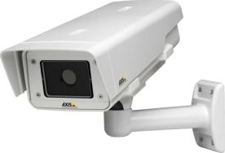

Схема планировки территории и расстановки объектов и элементов благоустройства с экспликацией

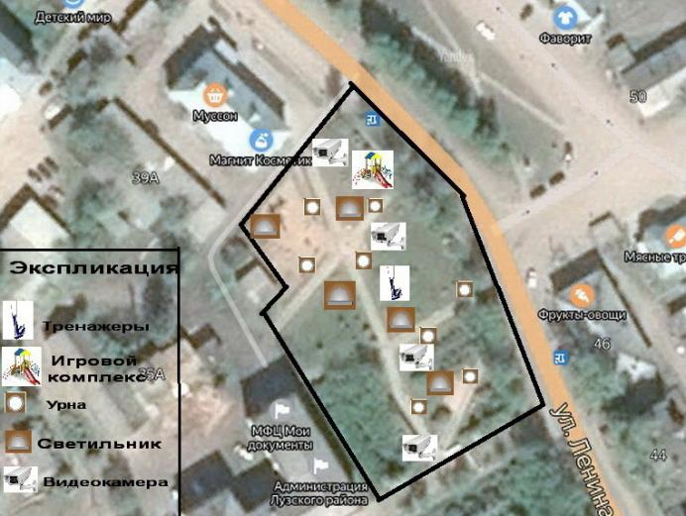

Дизайн проект благоустройства общественной территории
(места массового отдыха населения) - Парк культуры и отдыха
г.Луза, улица Добролюбова

Общие положения.

К включению в муниципальную программу «Формирование современной городской среды» на 2019-2024 г.г. на территории Лузского городского поселения (далее по тексту Программа) предлагается общественная территория (место массового отдыха населения) – Парк культуры и отдыха г.Луза, расположенный по адресу: г.Луза, улица Добролюбова (далее по тексту – территория). В настоящее время территория нуждается в комплексном благоустройстве. На указанной территории в течение нескольких лет проводятся работы по ее благоустройству. В 2016 году проводились мероприятия по реализации проекта поддержки местных инициатив, в 2018-2019 г.г. территория частично благоустроена в рамках проекта «Формирование современной городской среды», имеется потребность в продолжении работ по ее благоустройству. В проекте учтены все пожелания, высказанные жителями микрорайона. В случае реализации проекта по благоустройству у жителей всех возрастных групп многоквартирного дома и всех возрастных категорий и различных социальных групп появится необходимая благоустроенная территория для полноценного отдыха и досуга. Целями и задачами проекта является создание на территории города Луза благоприятной среды для отдыха населения.

Дизайн проект по благоустройству общественной территории включает в себя:
- схему расположения территории и границы земельного участка,
- фото общественной территории (визуализация предполагаемой к благоустройству территории, настоящее время);
- текстовое описание мероприятий по благоустройству;
- примерную визуализацию территории, объектов, элементов благоустройства с текстовым описанием каждого объекта благоустройства, виды работ;
- схему планировки территории и расстановки объектов и элементов благоустройства.

Описание проекта по благоустройству общественной территории.

Общее описание территории.
Комфортное городская среда напрямую зависит от состояния общественных территорий. В целом территория частично обустроена, в 2018 году, обустроена центральная аллея парка, установлены скамейки, урны.
Описание проекта
Для решения задач и достижения поставленных целей предлагается реализовать мероприятия по благоустройству территории, а именно:
- осуществить строительство хоккейного корта,
- продолжить устройство уличного наружного освещения,
- установить скейт-парк
- установить дополнительно скамейки со спинками,
- установить малые архитектурные формы - бетонные урны,
- произвести монтаж камер видеонаблюдения,
- монтаж пешеходных дорожек из тротуарной плитки,
- установка спортивных тренажеров.

В целях реализации Программы предлагается следующий перечень работ по благоустройству территории:

1) устройство стационарного хоккейного корта,
2) монтаж линии наружного освещения корта;
3) установка 6 (шести) скамеек;
4) установка 2 (двух) камер видеонаблюдения.
5) установка 6 (шести) урн,
6) установка спортивных тренажеров,
7) устройство дорожек из тротуарной плитки шириной 1,5 метра.

Задачи проекта

- Сохранение и поддержание комфортной среды;
- Повышение уровня качества жизни и отдыха населения;
- Создание условий для благополучной эксплуатации общественных территории и мест массового отдыха населения;
- Формирование эстетического облика территории города;
- Обеспечить безопасность граждан и сохранность имущества.

Результаты проекта

Реализация проекта:
- Позволит организовать надлежащим образом жизнеобеспечение жителей;
- Сформирует эстетический облик Парка и микрорайона в целом;
- Позволит использовать Парк для полноценного отдыха населения,
- В целом повысит уровень жизни населения;
- Позволит организовать спортивные мероприятия,
- Усилит общественную безопасность.

Схема расположения площадки
и границы земельного участка

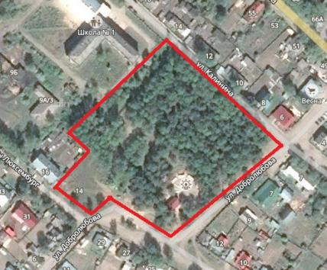

Визуализация в виде фотографии предполагаемой к благоустройству территории (настоящее время)

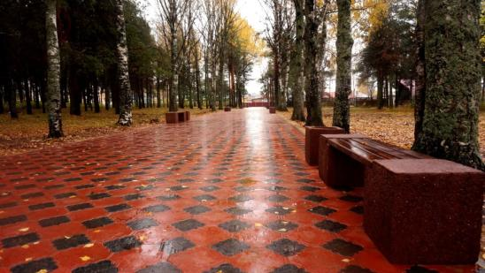

Примерная визуализация объектов и элементов благоустройства
с текстовым описанием каждого объекта и элемента благоустройства,
планируемых к размещению на дворовой территории при их комплексном благоустройстве, а так же виды работ

Установка скамейки (дивана)

Диван парковый
Характеристики: | Длина скамейки – 2.0 м;  Ширина – 700 мм;  Высота - 790 мм.

Установка урны
- Урна бетонная круглая

Характеристики: | Диаметр =410,  Высота=600  М=100 кг  V=33л

Строительство хоккейного корта
ХОК-1.1 | Хоккейная коробка R-3м. защитная сетка Н-1500мм за воротами | (пластик 15х30) | 493 800

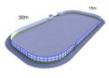

Устройство пешеходных дорожек из плитки.

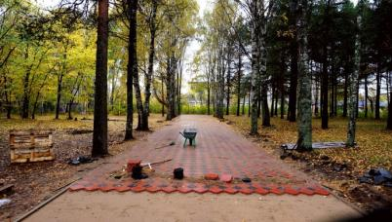

Монтаж видеокамер наблюдения

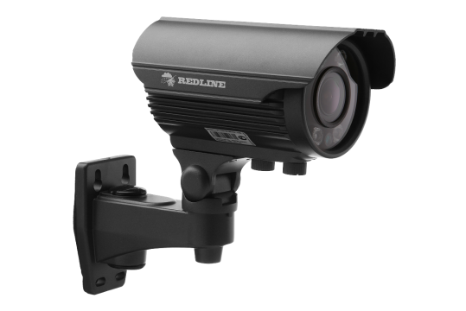

Установка тренажеров

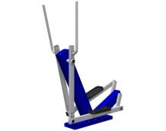

Элементы скейт-парка

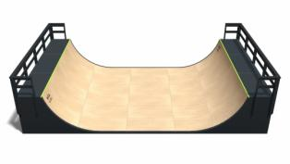

3D визуализация Парка культуры и отдыха

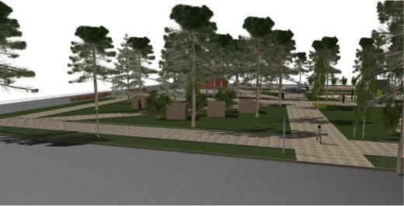

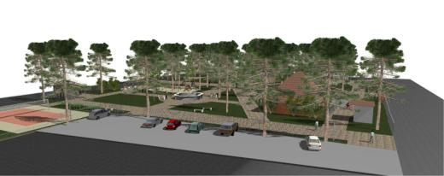

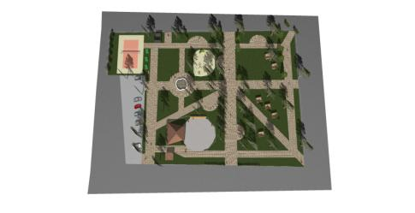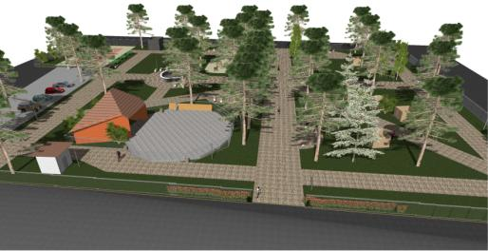

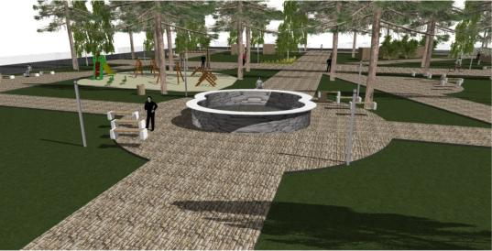

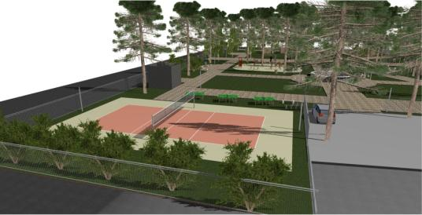

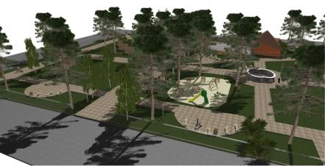

Схема планировки территории и расстановки объектов и элементов благоустройства с экспликацией

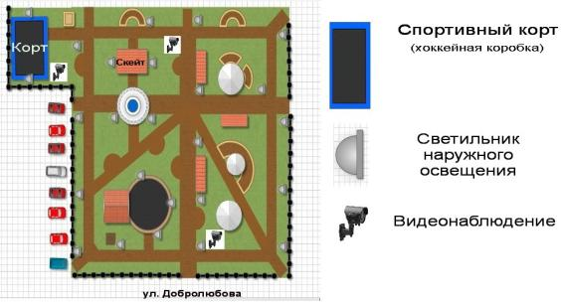

Дизайн проект благоустройства общественной территории - площадь у магазина "Универмаг" г. Луза, ул. В.Козлова

Общие положения.

К включению в муниципальную программу «Формирование современной городской среды» на 2019-2024 г.г. на территории Лузского городского поселения (далее по тексту Программа) предлагается общественная территория - площадь у магазина "Универмаг" г. Луза, ул. В.Козлова (далее по тексту – общественная территория). В настоящее время общественная территория нуждается в продолжении комплексного благоустройства. На указанной территории в течение 3 лет проводятся работы по ее благоустройству. В 2018-2019 г.г. годах территория частично благоустроена в рамках проекта «Формирование современной городской среды», имеется потребность в продолжении работ по ее благоустройству. В проекте учтены все пожелания, высказанные жителями микрорайона. В случае реализации проекта по благоустройству у жителей всех возрастных групп многоквартирного дома и всех возрастных категорий и различных социальных групп появится необходимая благоустроенная территория для полноценного отдыха и досуга. Целями и задачами проекта является создание на территории города Луза благоприятной среды для отдыха населения.

Дизайн проект по благоустройству общественной территории включает в себя:
- схему расположения территории и границы земельного участка,
- фото общественной территории (визуализация предполагаемой к благоустройству территории, настоящее время);
- текстовое описание мероприятий по благоустройству;
- примерную визуализацию территории, объектов, элементов благоустройства с текстовым описанием каждого объекта благоустройства, виды работ;
- схему планировки территории и расстановки объектов и элементов благоустройства.

Описание проекта по благоустройству общественной территории.

Общее описание территории.
Комфортное городская среда напрямую зависит от состояния общественных территорий. В целом территория частично обустроена, в 2018-2019 г.г. году установлено парковое наружное освещение, установлен забор, произведено строительство сцены для выступлений, установлено видеонаблюдение, выполнен дренаж территории с установкой водосборных колодцев.
Описание проекта
Для решения задач и достижения поставленных целей предлагается реализовать мероприятия по благоустройству территории, а именно:
- осуществить озвучивание площадки,
- предусмотреть устройство дополнительных светильников уличного наружного освещения,
- установить скамейки со спинками,
- установить малые архитектурные формы - бетонные урны,
- продолжить монтаж и устройство дренажа (ливневки),
- устройство пешеходной дорожки,
- установку автобусного павильона и лестничного марша

В целях реализации Программы предлагается следующий перечень работ по благоустройству территории:

1) монтаж звуковоспроизводящего оборудования для озвучивания площадки,
2) установка 4 (четырех) энергосберегающих светодиодных светильника;
3) установка 6 (шести) урн и 6 (шести) скамеек;
4) установка 1 (одной) игрового комплекса,
5) устройство пешеходной дорожки,
6) установка дорожных знаков автопарковки,
7) монтаж ливневки в виде устройства колодца и монтажа труб

Задачи проекта
- Сохранение и поддержание комфортной среды;
- Повышение уровня качества жизни и отдыха населения;
- Создание условий для благополучной эксплуатации общественных территории;
- Формирование эстетического облика территории города;

Результаты проекта

Реализация проекта:
- Позволит организовать надлежащим образом жизнеобеспечение жителей;
- Сформирует эстетический облик микрорайона;
- Позволит благополучно эксплуатировать детскую спортивно-игровую площадку;
- В целом повысит уровень жизни населения;

Схема расположения площадки
и границы земельного участка

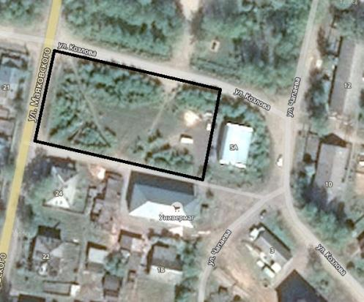

Визуализация в виде фотографии предполагаемой к благоустройству территории (настоящее время)

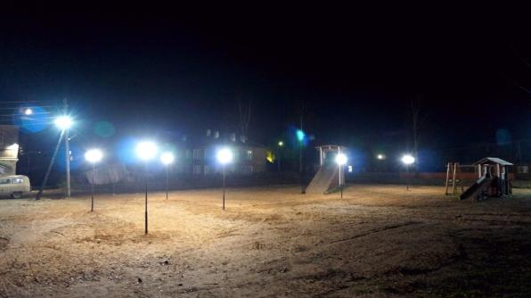

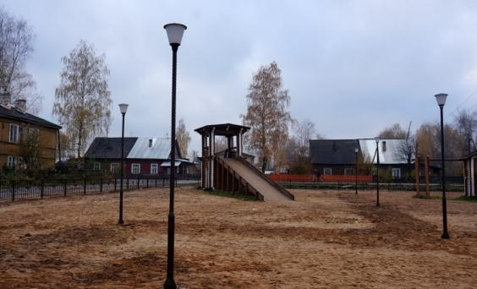

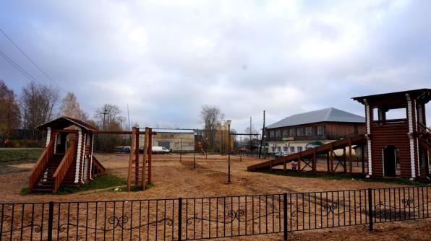

Примерная визуализация объектов и элементов благоустройства
с текстовым описанием каждого объекта и элемента благоустройства,
планируемых к размещению на дворовой территории при их комплексном благоустройстве, а так же виды работ

1. Установка светильника наружного освещения.
Светодиодный светильник "Вартон" уличный Village 60 Вт,
крепление на консоль
- Установка скамейки (дивана)

Диван парковый
Характеристики: | Длина скамейки – 2.0 м;  Ширина – 700 мм;  Высота - 790 мм.

- Установка урны

- Урна бетонная круглая

Характеристики: | Диаметр =410,  Высота=600  М=100 кг  V=33л

- Установка уличной акустики

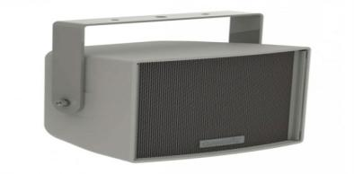

Автобусный павильон

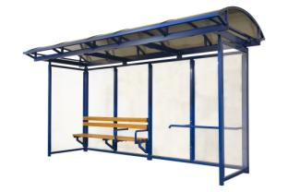

3D визуализация игровой части общественной территории

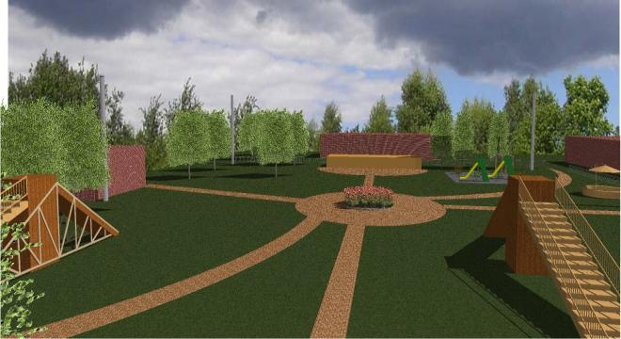

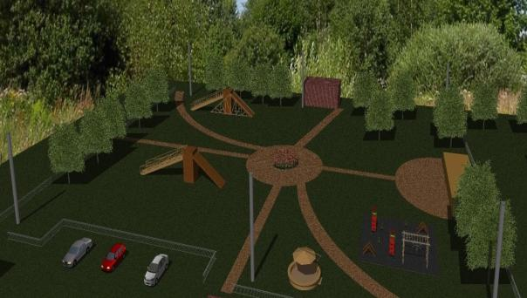

Схема планировки территории и расстановки объектов и элементов благоустройства с экспликацией

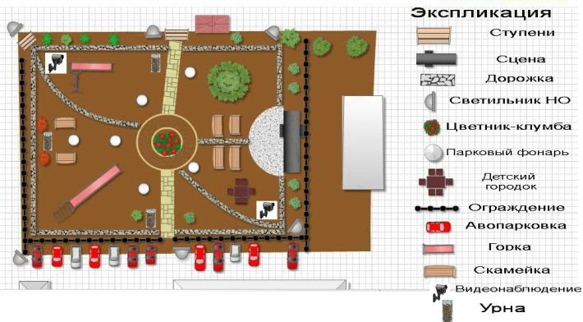

Дизайн проект благоустройства общественной территории – Парка ветеранов г. Луза по адресу: ул. Ленина

Общие положения.

К включению в муниципальную программу «Формирование современной городской среды» на 2019-2024 г.г. на территории Лузского городского поселения (далее по тексту Программа) предлагается общественная территория – парк Ветеранов, расположенный по адресу: г. Луза, ул. Ленина (далее по тексту – общественная территория). В настоящее время общественная территория нуждается в комплексном благоустройстве. На указанной территории не проводились работы по благоустройству. В 2019 году территория частично благоустроена - установлена новая контейнерная площадка, произведена вырубка аварийных деревьев. Имеется потребность в продолжении работ по его благоустройству. В проекте учтены все пожелания, высказанные жителями микрорайона. В случае реализации проекта по благоустройству у жителей всех возрастных групп многоквартирного дома и всех возрастных категорий и различных социальных групп появится необходимая благоустроенная территория для полноценного отдыха и досуга. Целями и задачами проекта является создание на территории города Луза благоприятной среды для отдыха населения.

Дизайн проект по благоустройству общественной территории включает в себя:
- схему расположения территории и границы земельного участка,
- фото общественной территории (визуализация предполагаемой к благоустройству территории, настоящее время);
- текстовое описание мероприятий по благоустройству;
- примерную визуализацию территории, объектов, элементов благоустройства с текстовым описанием каждого объекта благоустройства, виды работ;
- схему планировки территории и расстановки объектов и элементов благоустройства.

Описание проекта по благоустройству общественной территории.

Общее описание территории.
Комфортное городская среда напрямую зависит от состояния общественных территорий. В целом территория практически не обустроена, нет наружного освещения, нет спортивных и детских игровых элементов, нет скамеек, нет МАФ.
Описание проекта
Для решения задач и достижения поставленных целей предлагается реализовать мероприятия по благоустройству дворовых территорий, а именно:
- осуществить монтаж детского игрового комплекса, качели, спортивных тренажеров,
-осуществить монтаж спортивного комплекса,
- предусмотреть устройство декоративного ограждения,
- установить скамейки,
- установить беседку для отдыха жителей,
- установить малые архитектурные формы - бетонную урну,
- обустроить автопарковку,
- обустроить пешеходные дорожки,
- произвести уборку аварийных деревьев,
- смонтировать уличное освещение и парковые фонари

В целях реализации Программы предлагается следующий перечень работ по благоустройству территории:

1) установка детского игрового комплекса,
2) монтаж металлического ограждения с покраской,
3) установка 8 (восьми) скамеек;
4) установка спортивного комплекса,
5) установка 8 (восьми) урн бетонных,
6) установка спортивных тренажеров,
7) установка 6 опор и 6 светильников наружного освещения,
8) обустроить автопарковку, включая установку дорожных знаков,
9) обустроить пешеходные дорожки,
10) установить видеонаблюдение и озвучивание парка.

Задачи проекта

- Сохранение и поддержание комфортной среды;
- Повышение уровня качества жизни и отдыха населения;
- Создание условий для благополучной эксплуатации общественных территории;
- Формирование эстетического облика территории города;

Результаты проекта

Реализация проекта:
- Позволит организовать надлежащим образом жизнеобеспечение жителей;
- Сформирует эстетический облик микрорайона;
- Позволит благополучно эксплуатировать элементы Парка;
- В целом повысит уровень жизни населения;
- Повысит безопасность граждан.

Схема расположения площадки
и границы земельного участка

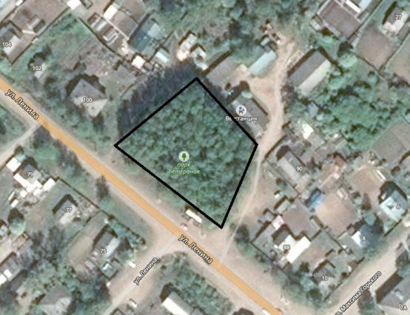

Визуализация в виде фотографии предполагаемой к благоустройству территории (настоящее время)

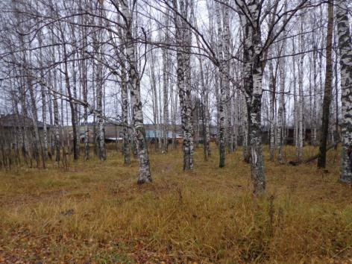

Примерная визуализация объектов и элементов благоустройства
с текстовым описанием каждого объекта и элемента благоустройства,
планируемых к размещению на дворовой территории при их комплексном благоустройстве, а так же виды работ

- Ограждение металлическое
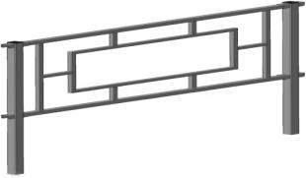Сборное со стойками 40*40
- Скамейка (диван)

Диван парковый
Характеристики: | Длина скамейки – 2.0 м;  Ширина – 700 мм;  Высота - 790 мм.

- Урна

- Урна бетонная круглая

Характеристики: | Диаметр =410,  Высота=600  М=100 кг  V=33л

- Игровой комплекс
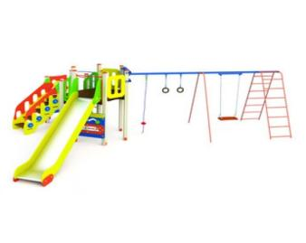

Карусель «Кувшинка»

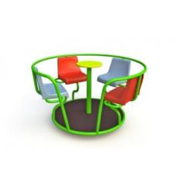

Тренажер «Лыжи»
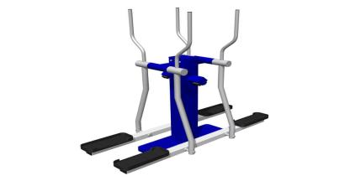

Беседка
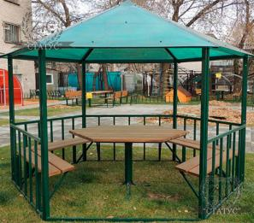

Видеокамеры
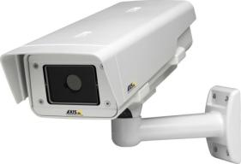

Спортивный комплекс

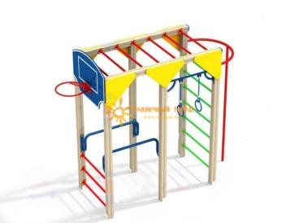

Схема планировки территории и расстановки объектов и элементов благоустройства с экспликацией

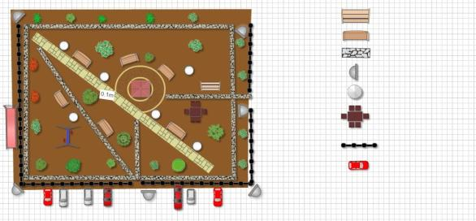

Дизайн проект благоустройства общественной территории – городской пляж г. Луза по адресу: ул. Пляжная

Общие положения.

К включению в муниципальную программу «Формирование современной городской среды» на 2019-2024 г.г. на территории Лузского городского поселения (далее по тексту Программа) предлагается общественная территория – городской пляж, расположенный на левом берегу реки Луза, ул. Пляжная (далее по тексту – общественная территория). В настоящее время общественная территория нуждается в комплексном благоустройстве. На указанной территории полностью отсутствуют элементы благоустройства. В проекте учтены все пожелания, высказанные жителями.
У всех возрастных категорий и различных социальных групп появится необходимая благоустроенная территория для полноценного отдыха и досуга. Целями и задачами проекта является создание на территории города Луза благоприятной среды для отдыха населения.

Дизайн проект по благоустройству общественной территории включает в себя:
- схему расположения территории и границы земельного участка,
- фото общественной территории (визуализация предполагаемой к благоустройству территории, настоящее время);
- текстовое описание мероприятий по благоустройству;
- примерную визуализацию территории, объектов, элементов благоустройства с текстовым описанием каждого объекта благоустройства, виды работ;
- схему планировки территории и расстановки объектов и элементов благоустройства.

Описание проекта по благоустройству общественной территории.

Общее описание территории.
Комфортное городская среда напрямую зависит от состояния общественных территорий. В целом территория вообще не обустроена.
Описание проекта
Для решения задач и достижения поставленных целей предлагается реализовать мероприятия по благоустройству дворовых территорий, а именно:
- осуществить монтаж элементов благоустройства,
- предусмотреть устройство наружного освещения,
- установить дополнительно скамейку со спинками,
- установить малые архитектурные формы - бетонную урну,
- очистить дно реки от мусора посторонних предметов,
- произвести завозку песка и планировку территории,
- произвести вырубку кустарника.

В целях реализации Программы предлагается следующий перечень работ по благоустройству территории:

1) установка пляжных «грибков»
2) установка 3 (трех) урн бетонных,
3) установка раздевалки,
4) завозка ПГС,
5) планировка территории,
6) вырубка кустарника,
7) очистка дна реки от бревен,
8) установка скамеек.

Задачи проекта

- Сохранение и поддержание комфортной среды;
- Повышение уровня качества жизни и отдыха населения;
- Создание условий для благополучной эксплуатации общественных территории;
- Формирование эстетического облика территории города;

Результаты проекта

Реализация проекта:
- Позволит организовать надлежащим образом жизнеобеспечение жителей;
- Сформирует эстетический облик микрорайона;
- Позволит благополучно эксплуатировать пляж,
- В целом повысит уровень жизни населения;

Схема расположения площадки
и границы земельного участка

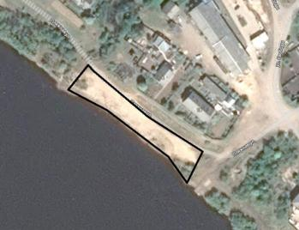

Визуализация в виде фотографии предполагаемой к благоустройству территории (настоящее время)

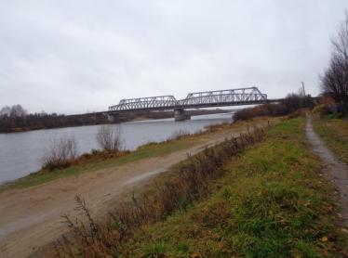

Примерная визуализация объектов и элементов благоустройства
с текстовым описанием каждого объекта и элемента благоустройства,
планируемых к размещению на дворовой территории при их комплексном благоустройстве, а так же виды работ

Грибок 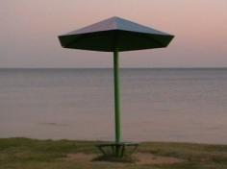
- Скамейка (диван)

Диван парковый
Характеристики: | Длина скамейки – 2.0 м;  Ширина – 700 мм;  Высота - 790 мм.

- Урна

- Урна бетонная круглая

Характеристики: | Диаметр =410,  Высота=600  М=100 кг  V=33л

Раздевалка
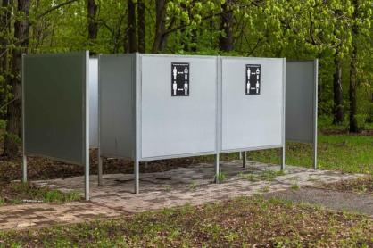

Схема планировки территории и расстановки объектов и элементов благоустройства с экспликацией

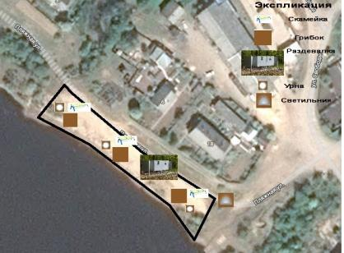

Дизайн проект благоустройства общественной территории – сквера г. Луза по адресу: ул. Рабочая

Общие положения.

К включению в муниципальную программу «Формирование современной городской среды» на 2019-2024 г.г. на территории Лузского городского поселения (далее по тексту Программа) предлагается общественная территория – сквер, расположенный по адресу: г. Луза, ул. Рабочая (далее по тексту – общественная территория). В настоящее время общественная территория нуждается в комплексном благоустройстве. На указанной территории в течение многих лет не проводятся работы по ее благоустройству. В 2017 году территория частично благоустроена - очищена канава, убрана несанкционированная свалка. В рамках проекта «Формирование современной городской среды», имеется потребность в продолжении работ по его комплексному благоустройству. В проекте учтены все пожелания, высказанные жителями микрорайона. В случае реализации проекта по благоустройству у жителей всех возрастных категорий и различных социальных групп появится необходимая благоустроенная территория для полноценного отдыха и досуга. Целями и задачами проекта является создание на территории города Луза благоприятной среды для отдыха населения.

Дизайн проект по благоустройству общественной территории включает в себя:
- схему расположения территории и границы земельного участка,
- фото общественной территории (визуализация предполагаемой к благоустройству территории, настоящее время);
- текстовое описание мероприятий по благоустройству;
- примерную визуализацию территории, объектов, элементов благоустройства с текстовым описанием каждого объекта благоустройства, виды работ;
- схему планировки территории и расстановки объектов и элементов благоустройства.

Описание проекта по благоустройству общественной территории.

Общее описание территории.
Комфортное городская среда напрямую зависит от состояния общественных территорий. В целом территория не обустроена, отсутствует наружное освещение, отсутствуют скамейки, МАФ и пр.
Описание проекта
Для решения задач и достижения поставленных целей предлагается реализовать мероприятия по благоустройству дворовых территорий, а именно:
- осуществить монтаж наружного освещения ,
- установить скамейки,
- установить малые архитектурные формы,
- произвести формовку деревьев и вырубку аварийных зеленых насаждений, подрезать кустарники.

В целях реализации Программы предлагается следующий перечень работ по благоустройству территории:

1) установка 4 скамеек;
2) установка 4 урн бетонных,
3) установка 3 опор
4) монтаж 3 светильников наружного освещения ,
5) вырубку аварийных деревьев.

Задачи проекта

- Сохранение и поддержание комфортной среды;
- Повышение уровня качества жизни и отдыха населения;
- Создание условий для благополучной эксплуатации общественных территории;
- Формирование эстетического облика территории города;

Результаты проекта

Реализация проекта:
- Позволит организовать надлежащим образом жизнеобеспечение жителей;
- Сформирует эстетический облик микрорайона;
- Позволит благополучно эксплуатировать детскую спортивно-игровую площадку;
- В целом повысит уровень жизни населения;

Схема расположения площадки
и границы земельного участка

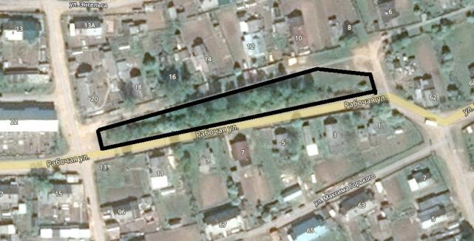

Визуализация в виде фотографии предполагаемой к благоустройству территории (настоящее время)

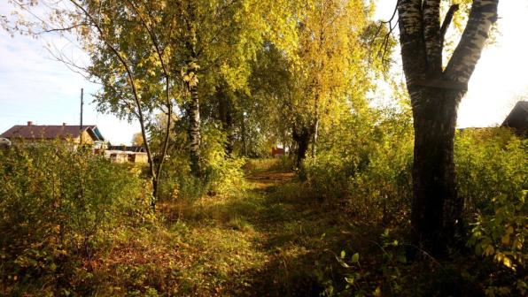

Примерная визуализация объектов и элементов благоустройства
с текстовым описанием каждого объекта и элемента благоустройства,
планируемых к размещению на дворовой территории при их комплексном благоустройстве, а так же виды работ

Установка светильника наружного освещения.
Светодиодный светильник "Вартон" уличный Village 60 Вт,
крепление на консоль
Скамейка (диван)

Диван парковый
Характеристики: | Длина скамейки – 2.0 м;  Ширина – 700 мм;  Высота - 790 мм.

Урна

- Урна бетонная круглая

Характеристики: | Диаметр =410,  Высота=600  М=100 кг  V=33л

Схема планировки территории и расстановки объектов и элементов благоустройства с экспликацией

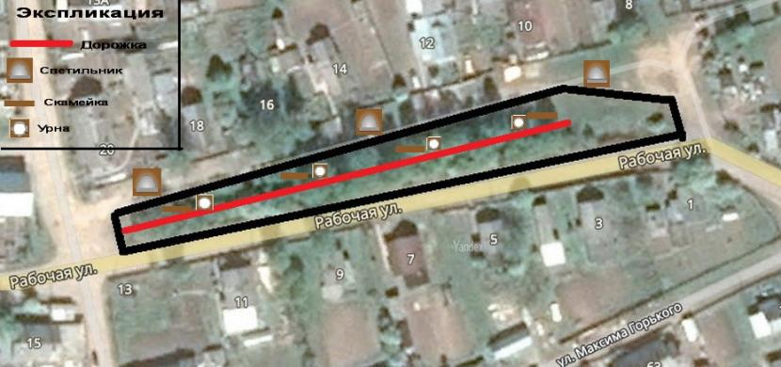

АДМИНИСТРАЦИЯ ЛУЗСКОГО ГОРОДСКОГО ПОСЕЛЕНИЯ ЛУЗСКОГО РАЙОНА КИРОВСКОЙ ОБЛАСТИ

ПОСТАНОВЛЕНИЕ

12.11.2019 № 403

г. Луза

О порядке разработки и утверждения бюджетного прогноза муниципального образования Лузское городское поселение Лузского района Кировской области на долгосрочный период
В соответствии со статьей 170.1 Бюджетного кодекса Российской Федерации, Положением «О бюджетном процессе в муниципальном образовании Лузское городское поселение Лузского района Кировской области», утвержденного решением Собрания депутатов Лузского городского поселения от 15.10.2015 №52-182/1 «Об утверждении Положения «О бюджетном процессе в муниципальном образовании Лузское городское поселение Лузский район Кировской области», администрация Лузского городского поселения Лузского района Кировской области ПОСТАНОВЛЯЕТ:
1. Утвердить Порядок разработки и утверждения бюджетного прогноза муниципального образования Лузское городское поселения Лузского района Кировской области на долгосрочный период согласно приложению.
2. Опубликовать настоящее постановление в Информационном бюллетене органов местного самоуправления Лузского городского поселения, на официальном сайте Лузского городского поселения.
3. Контроль за исполнением настоящего постановления возложить на заместителя главы администрации – заведующую отделом бухгалтерского учета – главного бухгалтера Семушину Е.Н.

И.о. главы администрации
Лузского городского поселения В.В.Екимов

Приложение

УТВЕРЖДЕН
Постановлением администрации Лузского городского поселения Лузского района
Кировской области
от 12.11.2019 № 403

Порядок
разработки и утверждения бюджетного прогноза муниципального образования Лузское городское поселение Лузского района Кировской области на долгосрочный период
- Бюджетный прогноз муниципального образования Лузское городское поселение Лузского района Кировской области на долгосрочный период (далее – бюджетный прогноз) формируется в целях осуществления долгосрочного бюджетного планирования бюджета муниципального образования Лузское городское поселение Лузского района Кировской области (далее – Лузское городское поселение) на долгосрочный период.
- Разработку бюджетного прогноза осуществляет отдел бухгалтерского учета администрации Лузского городского поселения Лузского района Кировской области (далее – бухгалтерия администрации).
- Бюджетный прогноз на долгосрочный период разрабатывается каждые три года на шесть и более лет на основе прогноза социально-экономического развития Лузского городского поселения на соответствующий период.
- Бюджетный прогноз составляется по форме согласно приложению и содержит прогноз основных характеристик бюджета Лузского городского поселения, а также иные показатели, характеризующие бюджет Лузского городского поселения, в том числе показатели финансового обеспечения муниципальных программ администрации Лузского городского поселения на период их действия, основные подходы к формированию бюджетной политики на долгосрочный период, устанавливаемые путем распределения расходов бюджета Лузского городского поселения по разделам классификации расходов бюджетов бюджетной системы Российской Федерации (в процентном отношении).
- Бюджетный прогноз может быть изменен с учетом изменения прогноза социально-экономического развития Лузского городского поселения на соответствующий период и принятого решением Собрания депутатов Лузского городского поселения о бюджете Лузского городского поселения на очередной финансовый год и плановый период без продления периода его действия.
- Проект бюджетного прогноза (проект изменений бюджетного прогноза) формируется с учетом сроков составления проекта бюджета Лузского городского поселения и учитывается бухгалтерией администрации при подготовке проекта расходов бюджета Лузского городского поселения на очередной финансовый год и плановый период.
- Бухгалтерия администрации представляет проект бюджетного прогноза (проект изменений бюджетного прогноза), за исключением показателей финансового обеспечения муниципальных программ, в собрание депутатов Лузского городского поселения Лузского района Кировской области одновременно с внесением проекта решения о бюджете Лузского городского поселения на очередной финансовый год и на плановый период.
- Бюджетный прогноз (изменения бюджетного прогноза) утверждается постановлением администрации Лузского городского поселения в срок, не превышающий двух месяцев со дня официального опубликования решения о бюджете Лузского городского поселения на очередной финансовый год и плановый период.

______________

Приложение
к Порядку разработки и утверждения бюджетного прогноза муниципального образования Лузское городское поселение Лузского района Кировской области на долгосрочный период

Бюджетный прогноз бюджета Лузского городского поселения
на период_________
1. Прогноз основных характеристик бюджета Лузского городского поселения
(тыс. рублей)
 | Отчетный финансовый год | Текущий финансовый год | _год | _год | __год | _год | _год | _год | _год | _год | _год | _год
1 | 2 | 3 | 4 | 5 | 6 | 7 | 8 | 9 | 10 | 11 | 12 | 13
ДОХОДЫ, в том числе:
Налоговые и неналоговые
Безвозмездные перечисления
РАСХОДЫ
ДЕФИЦИТ
ИСТОЧНИКИ ФИНАНСИРОВАНИЯ ДЕФИЦИТА БЮДЖЕТА
Использование остатков средств бюджета

1.1. Показатели финансового обеспечения муниципальных программ Лузского городского поселения
(тыс. рублей)
№ п/п | Наименование муниципальной программы Лузского городского поселения | Расходы бюджета Лузского городского поселения на финансовое обеспечение реализации муниципальных программ Лузского городского поселения
 |  | _год | _год | _год | _год | _год | _год | _год | _год | _год | _год | _год | _год
 | ИТОГО

1.2. Основные подходы к формированию бюджетной политики Лузского городского поселения на период ______
%
Код раздела | Наименование раздела классификации расходов бюджета | _год | _год | _год | _год | _год | _год | _год | _год | _год | _год | _год | _год
 | ИТОГО РАСХОДОВ БЮДЖЕТА Лузского городского поселения
Ответственный за выпуск

Постоянная депутатская комиссия по регламенту
и соблюдению депутатской этики

Тираж 15 экз.

